Министерство науки и высшего образования Российской Федерации
Федеральное государственное автономное образовательное учреждение
высшего образования
«СЕВЕРО-КАВКАЗСКИЙ ФЕДЕРАЛЬНЫЙ УНИВЕРСИТЕТ»

Институт Перспективной инженерии
Департамент цифровых и робототехнических систем и электроники

ОТЧЕТ
ПО ПРАКТИЧЕСКОЙ РАБОТЕ № 2
дисциплины «Искусственный Интеллект и Машинное Обучение»

Выполнил: Мендеш Пашкоал Педру
2 курс, группа ИВТ-б-о-24-1,
09.03.01 «Информатика и Вычислительная техника», направленность (профиль) «Программное обеспечение средств вычислительной техники и автоматизированных систем», очная форма обучения

_______________________________
(подпись)

Руководитель практики:
Воронкин Роман А. доцент факультета цифровых, робототехнических систем и электроники института перспективной инженерии.

_______________________________
(подпись)

Отчет защищен с оценкой ___________ Дата защиты__________________

Ставрополь, 2026 г.
Тема: Основы работы с библиотекой NumPy
Цель работы: исследовать базовые возможности библиотеки NumРу языка программирования Python.

Методика выполнения работы
  - Изучение теоретического материала
  - Создание репозитория GitHub: https://github.com/Pascoalpm/lab-numpy
  - Клонирование репозитория
  - Настройка .gitignore
  - Организация ветвления git-flow
  - Решение практических заданий
  - Изучение примеров практической работы
  - Фиксация изменений в репозитории
  - Отправка изменений на сервер GitHub
  - Загрузка отчета в формате PDF

Примеры практической работы

1: Создание и доступ к элементам матрицы
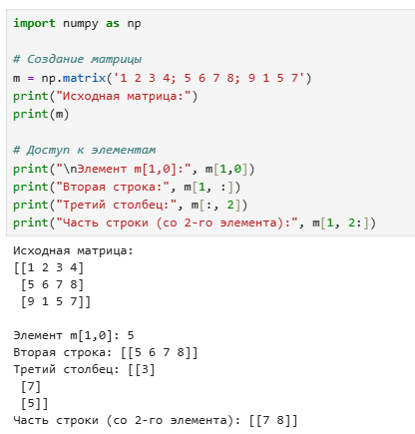
Рисунок 1. Примр 1
2: Статистические функции NumPy
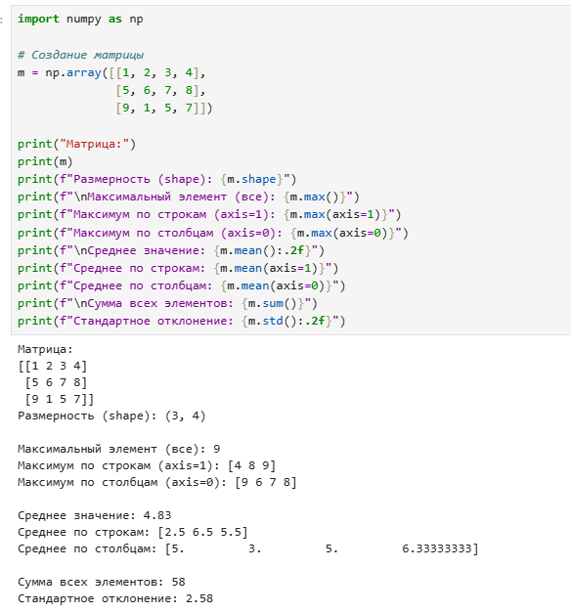
Рисунок 2. Примр 2

3: Булевы маски и фильтрация данных
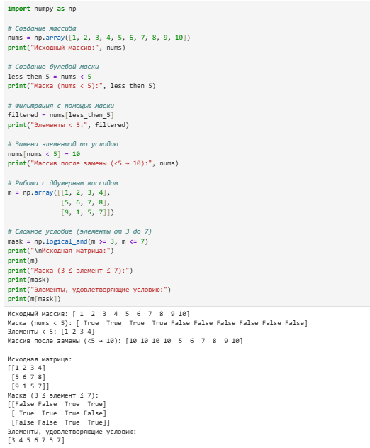
Рисунок 3. Примр 3

4: Специальные функции создания массивов
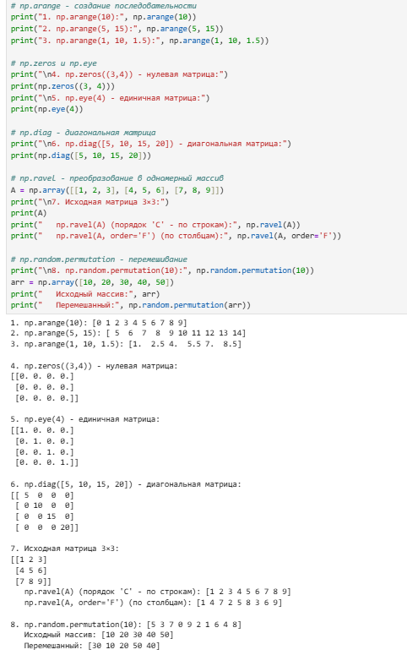
Рисунок 4. Примр 4

5: Операции с матрицами
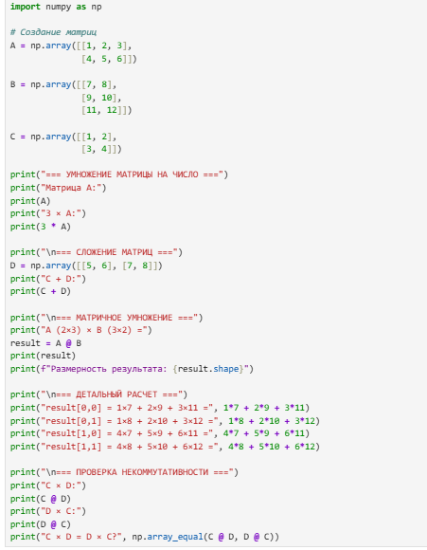
Рисунок 5. Примр 5 (код)

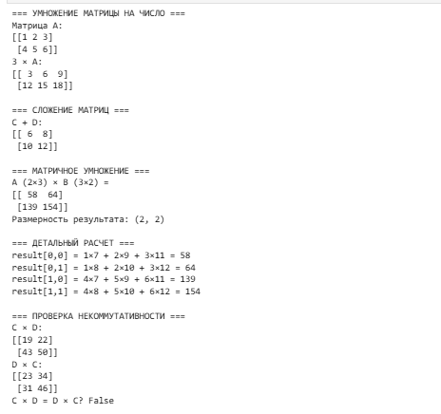
Рисунок 6. Примр 5

6: Транспонирование матриц

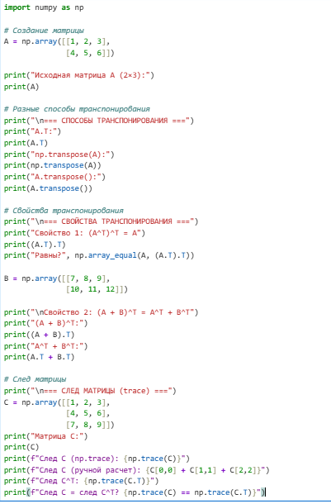
Рисунок 7. Примр 6 (код)

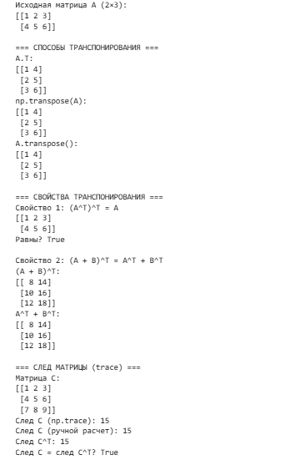
Рисунок 8. Примр 6
7: Определитель и обратная матрица
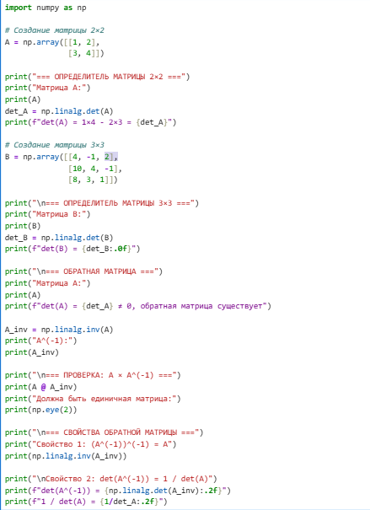
Рисунок 9. Примр 7 (код)

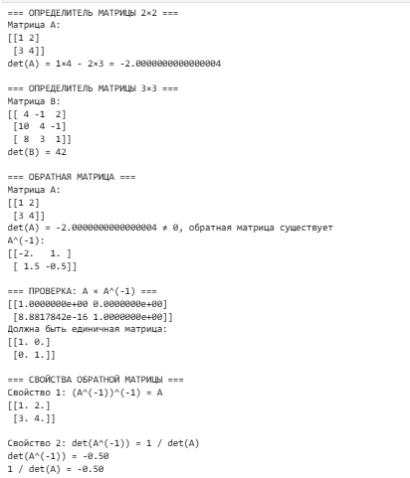
Рисунок 10. Примр 7

Задания практической работы
1: Создание и изменение массивов
Создайте массив NumPy размером 3×3, содержащий числа от 1 до 9. Умножьте все элементы массива на 2, а затем замените все элементы больше 10 на 0. Выведите итоговый массив.
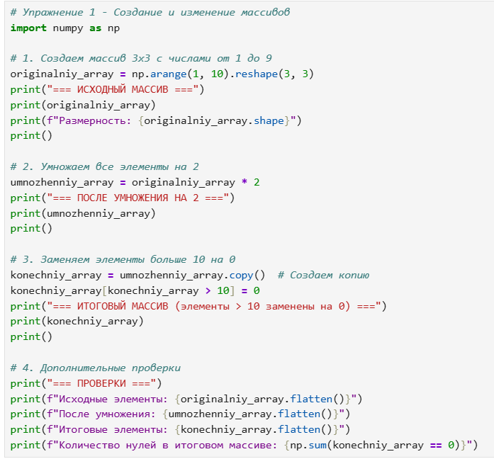
Рисунок 11. Код, выполненный в Notebook
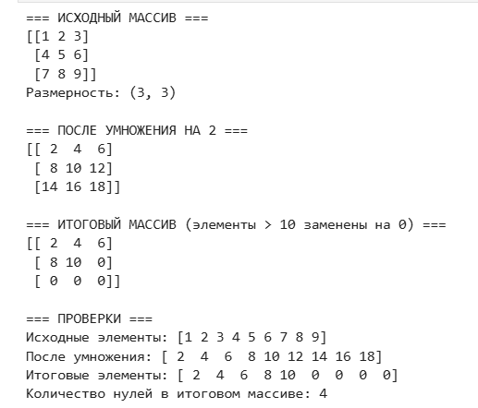
Рисунок 12. Результат выполнения кода в Notebook

2: Работа с булевыми масками
Создайте массив NumPy из 20 случайных целых чисел от 1 до 100. Найдите и выведите все элементы, которые делятся на 5 без остатка. Затем замените их на -1 и выведите обновленный массив.
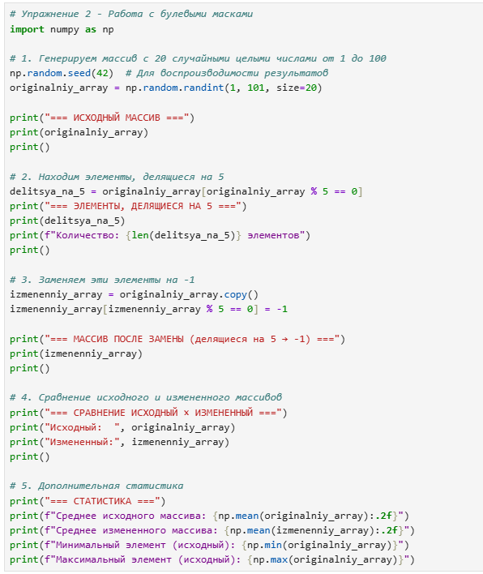
Рисунок 13. Код, выполненный в Notebook

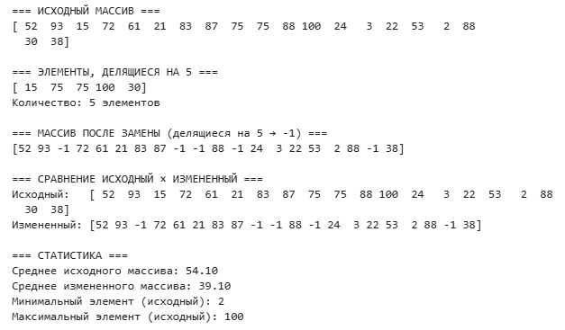
Рисунок 14. Результат выполнения кода в Notebook

3: Объединение и разделение массивов
Создайте два массива NumPy размером 1×5, заполненных случайными числами от 0 до 50.
- Объедините эти массивы в один двумерный массив (по строкам).
- Разделите полученный массив на два массива, каждый из которых содержит 5 элементов.
- Выведите все промежуточные и итоговые результаты.
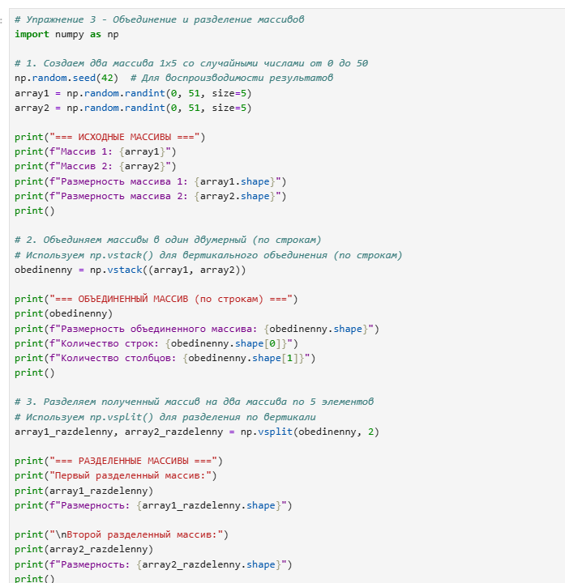
Рисунок 15. Код, выполненный в Notebook
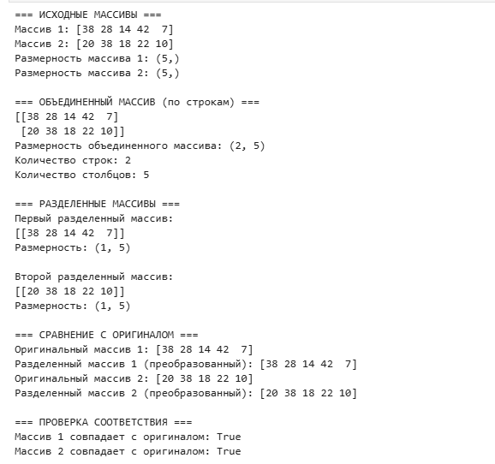

Рисунок 16. Результат выполнения кода в Notebook

4: Генерация и работа с линейными последовательностями
Создайте массив из 50 чисел, равномерно распределенных от -10 до 10. Вычислите сумму всех элементов, сумму положительных элементов и сумму отрицательных элементов. Выведите результаты.
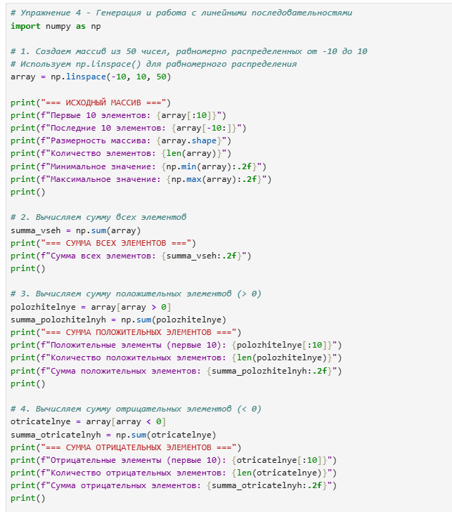
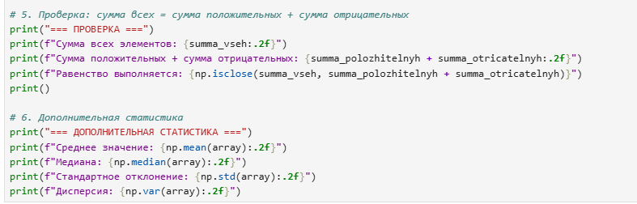
Рисунок 17. Код, выполненный в Notebook
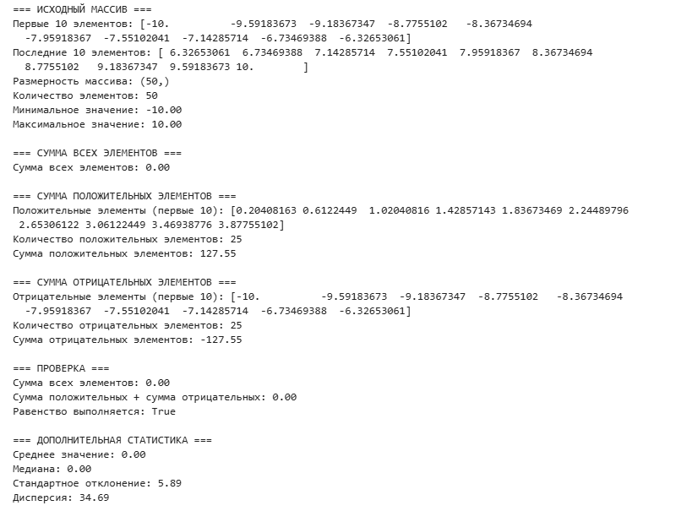

Рисунок 18. Результат выполнения кода в Notebook

5: Работа с диагональными и единичными матрицами
Создайте:
- Единичную матрицу размером 4×4.
- Диагональную матрицу размером 4×4 с диагональными элементами [5, 10, 15, 20] (не использовать циклы).
Найдите сумму всех элементов каждой из этих матриц и сравните результаты.
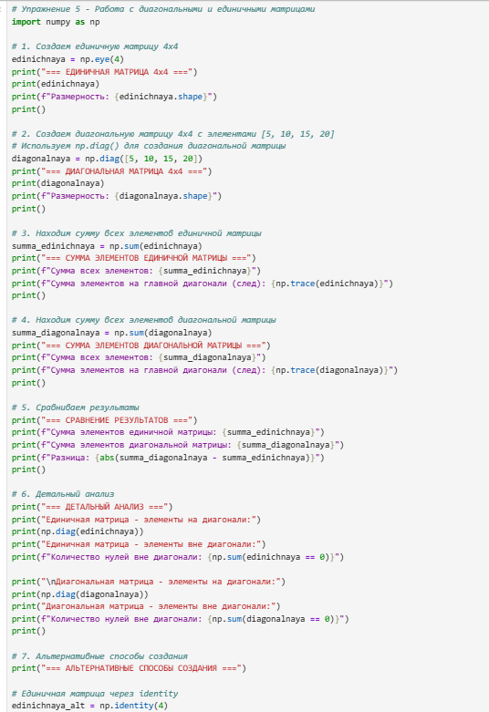
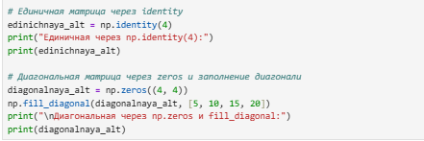
Рисунок 19. Код, выполненный в Notebook

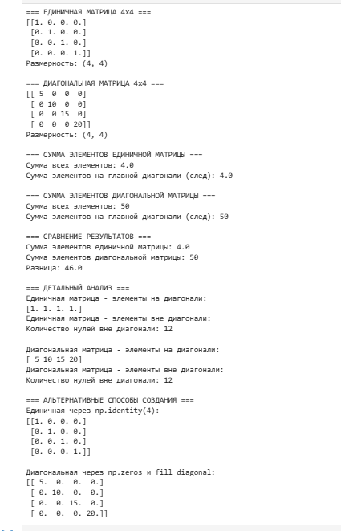
Рисунок 20. Результат выполнения кода в Notebook

6: Создание и базовые операции с матрицами
Задание:
Создайте две квадратные матрицы NumPy размером 3×3, заполненные случайными целыми числами от 1 до 20. Вычислите и выведите:
- Их сумму
- Их разность
- Их поэлементное произведение
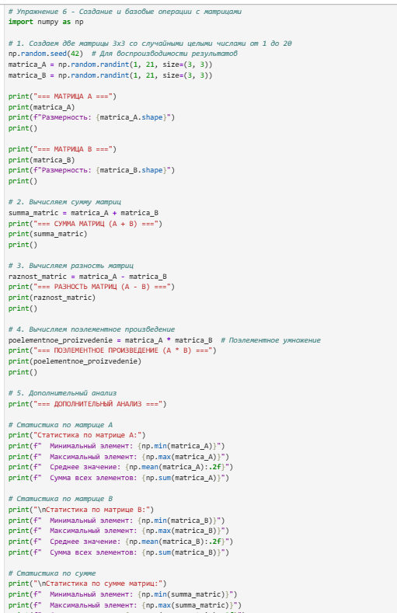
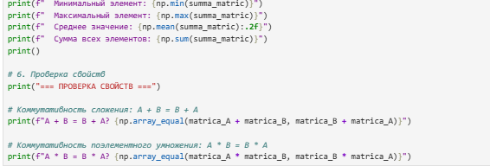
Рисунок 21. Код, выполненный в Notebook

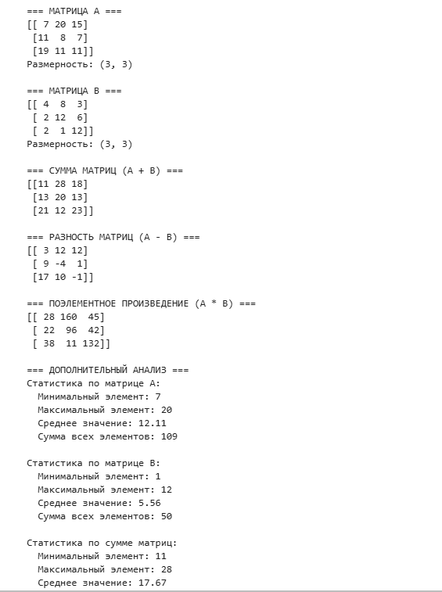
Рисунок 22. Результат выполнения кода в Notebook

7: Умножение матриц
Задание:
Создайте две матрицы NumPy:
- Первую размером 2×3, заполненную случайными числами от 1 до 10.
- Вторую размером 3×2, заполненную случайными числами от 1 до 10.
Выполните матричное умножение и выведите результат.
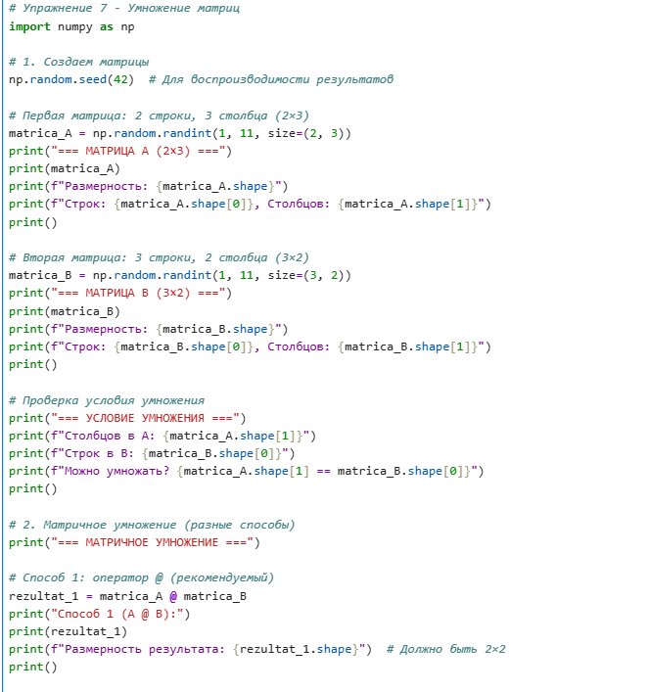
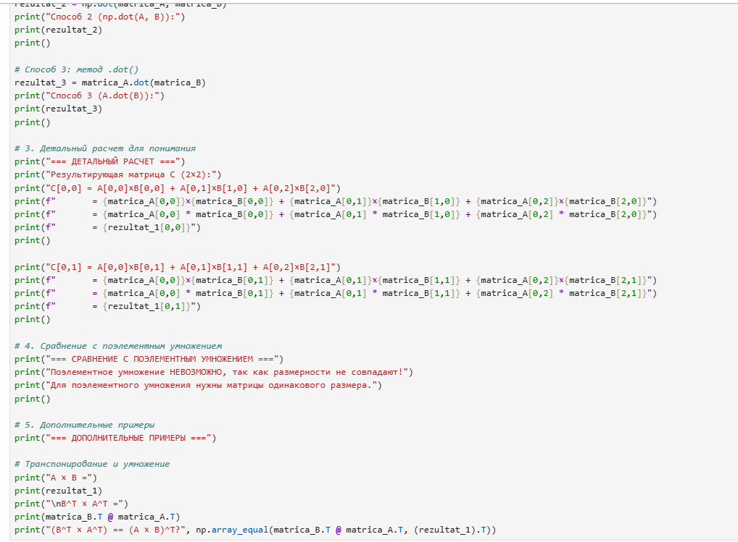
Рисунок 23. Код, выполненный в Notebook

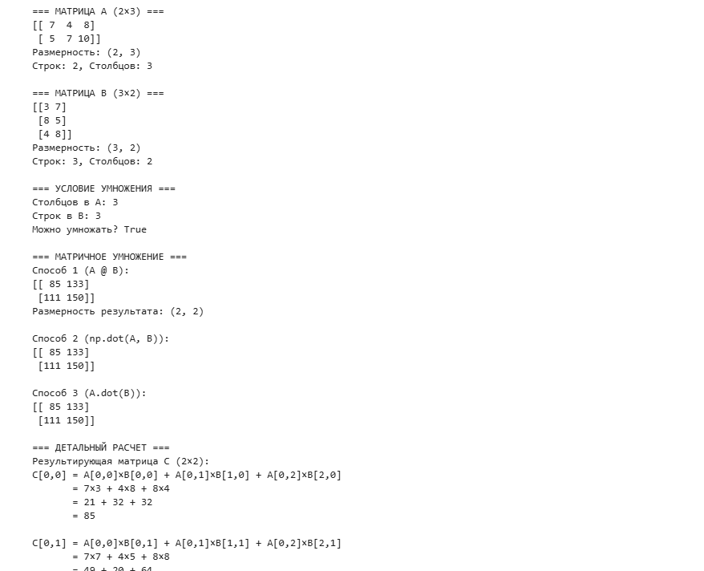

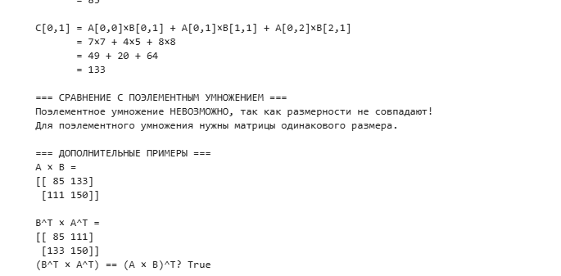
Рисунок 24. Результат выполнения кода в Notebook

8: Определитель и обратная матрица
Задание:
Создайте случайную квадратную матрицу 3×3. Найдите и выведите:
- Определитель этой матрицы
- Обратную матрицу (если существует, иначе выведите сообщение, что матрица вырождена)
Используйте функции np.linalg.det и np.linalg.inv.

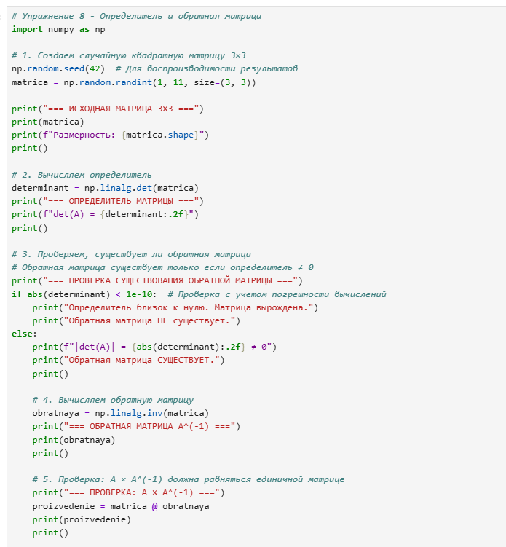
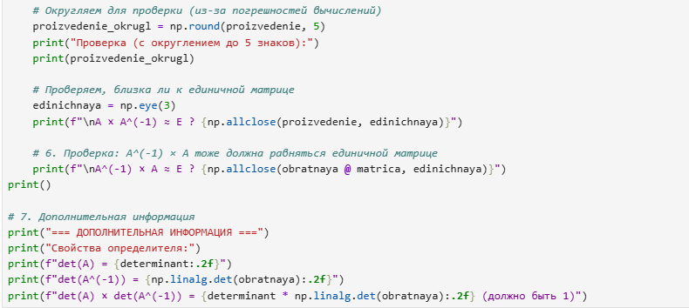
Рисунок 25. Код, выполненный в Notebook
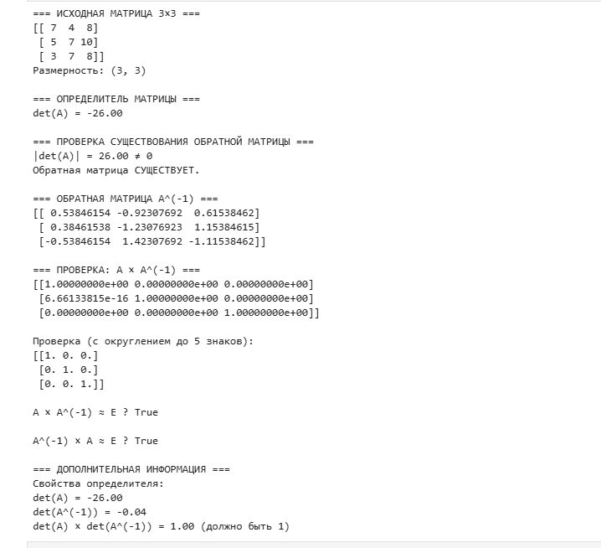
Рисунок 26. Результат выполнения кода в Notebook

9: Транспонирование и след матрицы

Создайте матрицу NumPy размером 4×4, содержащую случайные целые числа от 1 до 50. Выведите:
- Исходную матрицу
- Транспонированную матрицу
- След матрицы (сумму элементов на главной диагонали)
Используйте np.trace для нахождения следа.
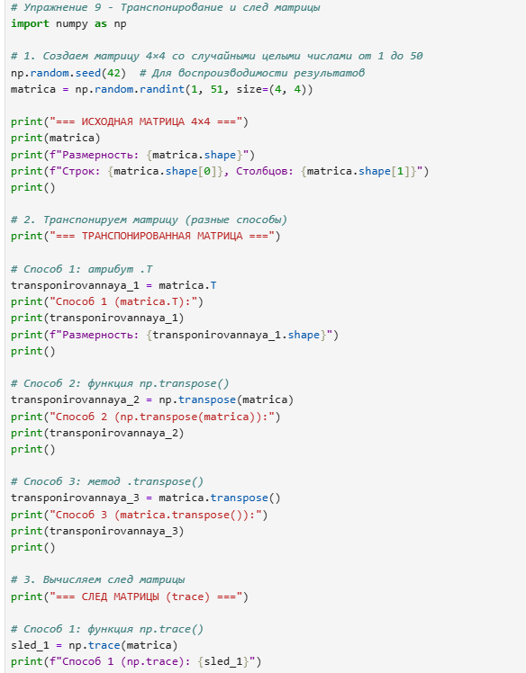
Рисунок 27. Код, выполненный в Notebook

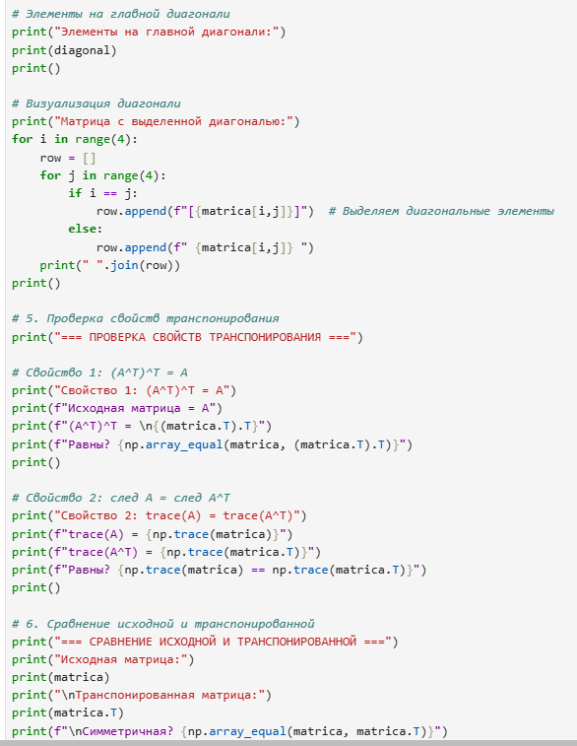
Рисунок 28. Код, выполненный в Notebook
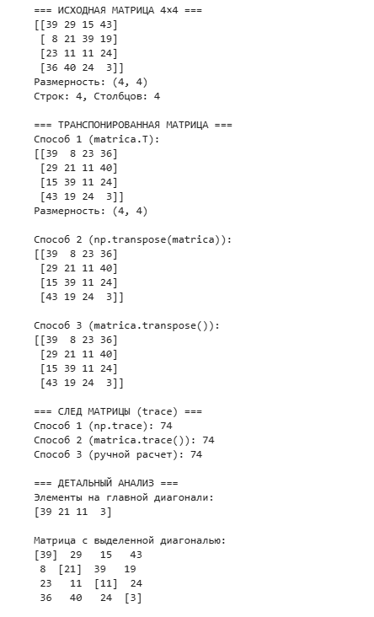
Рисунок 29. Результат выполнения кода в Notebook

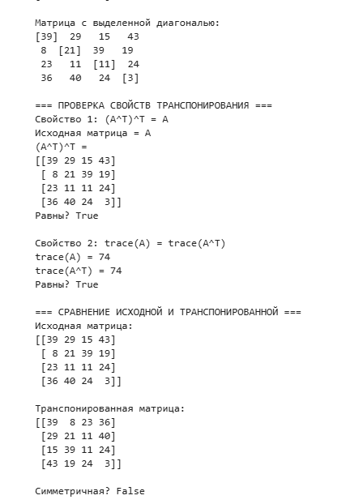
Рисунок 30. Результат выполнения кода в Notebook

10: Системы линейных уравнений
Решите систему линейных уравнений вида:
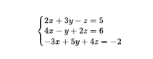
Используйте матричное представление Ax = B, где A — матрица коэффициентов, x — вектор неизвестных, B — вектор правой части. Решите систему с помощью np.linalg.solve и выведите результат.
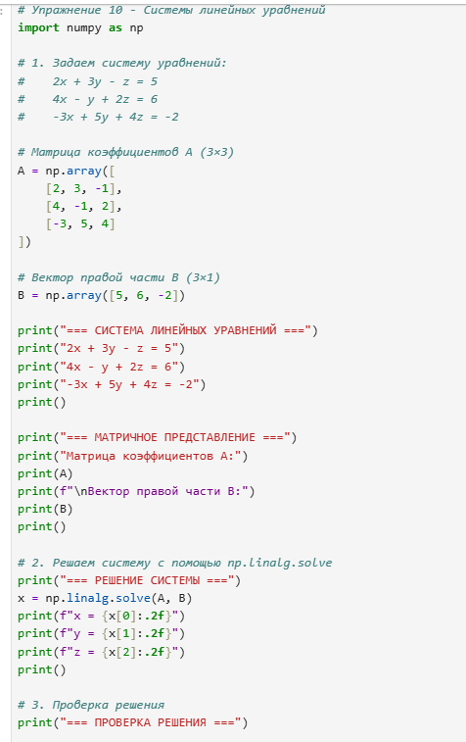
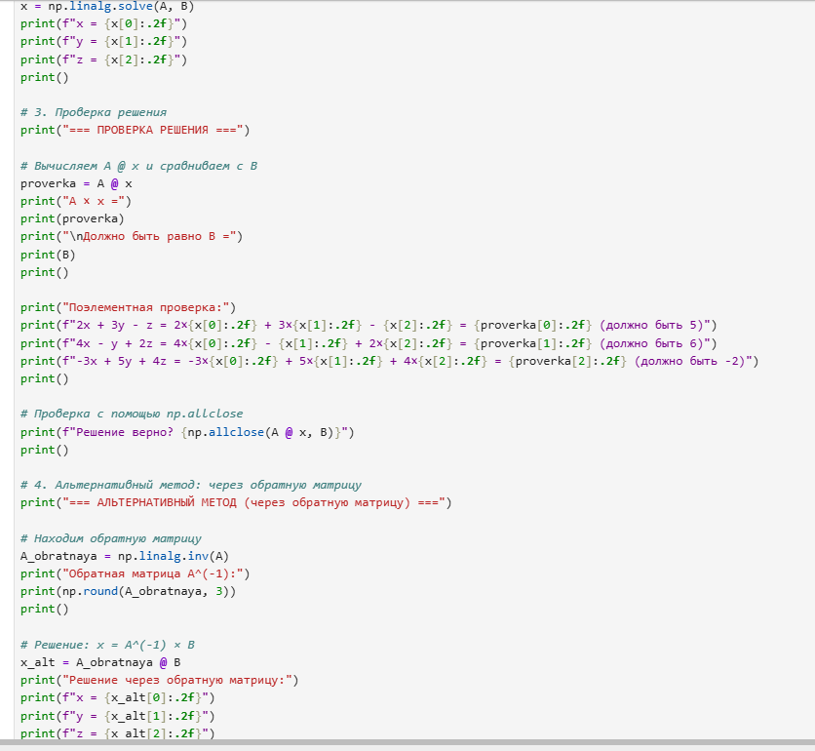
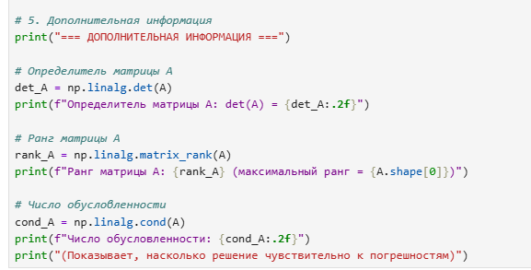
Рисунок 31. Код, выполненный в Notebook

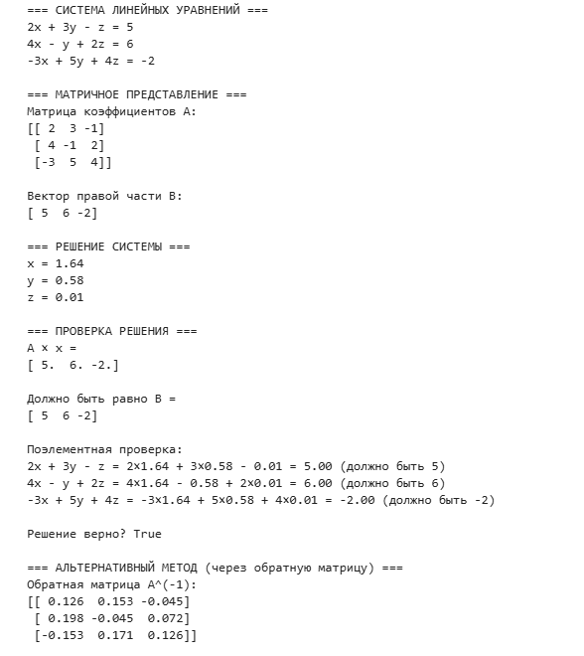
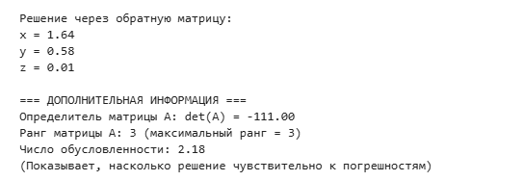
Рисунок 32. Результат выполнения кода в Notebook

индивидуальному заданию
17. Распределение электроэнергии. Город получает электроэнергию от трех электростанций. Первая станция дает в два раза больше энергии, чем вторая, а третья - на 200 МВт больше, чем вторая. Всего требуется 1500 МВт. Сколько электроэнергии должно поступать с каждой станции?
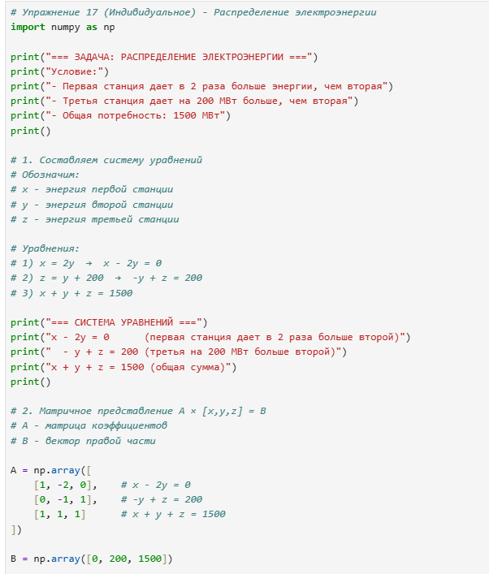
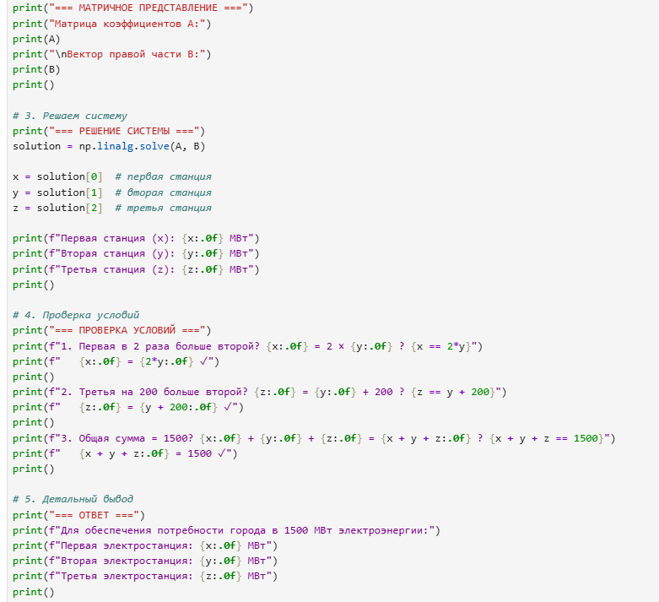
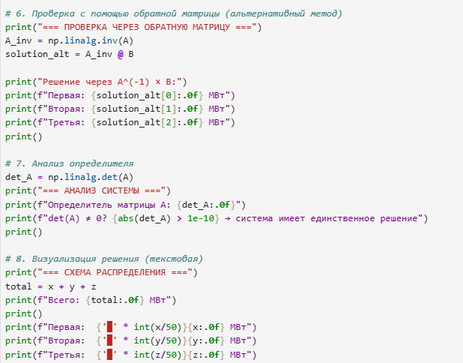
Рисунок 33. Код, выполненный в Notebook

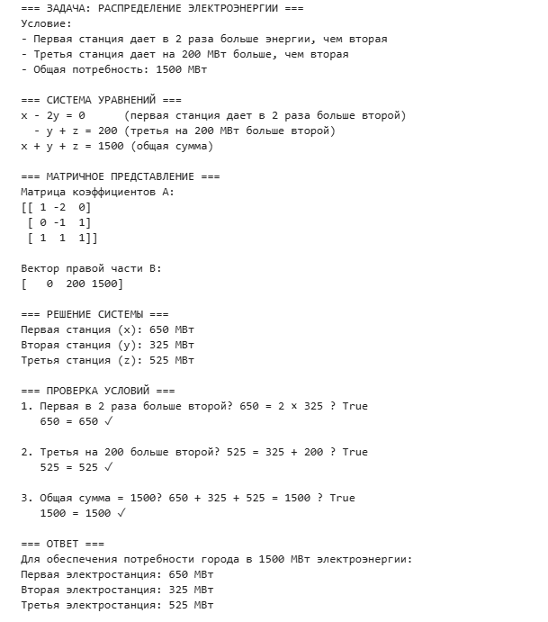
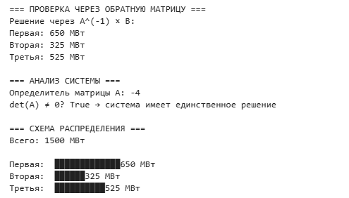
Рисунок 34. Результат выполнения кода в Notebook
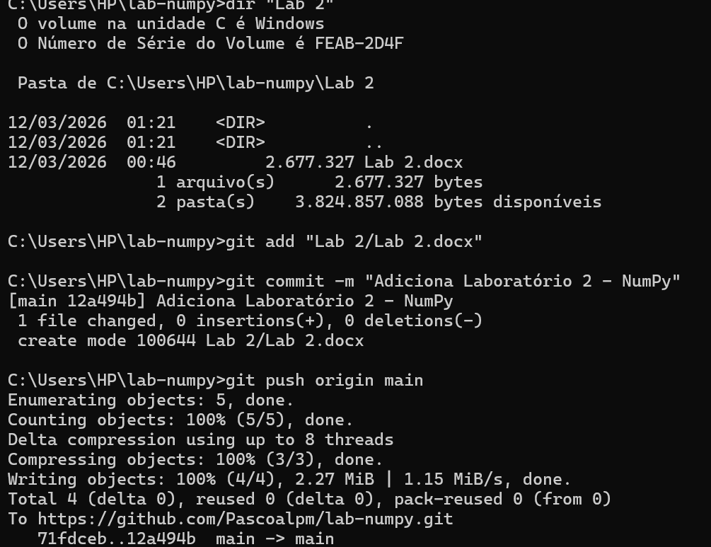
Рисунок 35. Файлы загружены в репозиторий Github.

ВЫВОД
В ходе лабораторной работы были изучены основные принципы работы с библиотекой NumPy в Python. Создан и настроен репозиторий GitHub, выполнены практические задания по созданию и обработке массивов, матричным операциям, вычислению определителя и обратной матрицы. Полученные знания применены на практике при решении индивидуального задания (вариант 17) по распределению электроэнергии. Все решения загружены в репозиторий.

1. Каково назначение библиотеки NumPy?
NumPy (Numerical Python) — это библиотека для языка Python, предназначенная для эффективных вычислений с многомерными массивами и матрицами. Она предоставляет высокоуровневые математические функции, оптимизированные по скорости и памяти. NumPy является основой для многих других библиотек: SciPy, Pandas, Matplotlib, Scikit-learn, TensorFlow.
2. Что такое массивы ndarray?
ndarray (n-dimensional array) — это основная структура данных в NumPy. Это многомерный массив, который:
• Хранит элементы одного типа
• Имеет фиксированный размер
• Поддерживает векторизованные операции
• Эффективно использует память (непрерывное хранение)
• Позволяет выполнять операции без явных циклов
3. Как осуществляется доступ к частям многомерного массива?
Доступ к элементам осуществляется через индексацию и срезы (slicing):
# Индексация
arr[строка, столбец]
# Срезы
arr[начало:конец:шаг, начало:конец:шаг]
# Примеры:
arr[1, :] # вся строка с индексом 1
arr[:, 2] # весь столбец с индексом 2
arr[0:2, 1:3] # подмассив 2×2
arr[::2] # каждый второй элемент
4. Как осуществляется расчет статистик по данным?
NumPy предоставляет множество функций для статистического анализа:
np.mean() # среднее арифметическое
np.median() # медиана
np.std() # стандартное отклонение
np.var() # дисперсия
np.min() # минимум
np.max() # максимум
np.sum() # сумма
np.percentile() # процентили

# С параметром axis можно вычислять по строкам (axis=1) или столбцам (axis=0)
np.mean(arr, axis=0) # среднее по столбцам

5. Как выполняется выборка данных из массивов ndarray?
Выборка данных осуществляется через:
• Булевы маски: arr[arr > 5] выбирает все элементы >5
• Индексацию: arr[[1, 3, 5]] выбирает элементы по указанным индексам
• Срезы: arr[2:5] выбирает диапазон
• Условия: np.where(arr > 5, arr, 0) заменяет элементы по условию
6. Приведите основные виды матриц и векторов. Опишите способы их создания в языке Python.
Виды векторов:
# Вектор-строка
v_row = np.array([1, 2, 3])
# Вектор-столбец
v_col = np.array([[1], [2], [3]])
# Нулевой вектор
v_zeros = np.zeros(5)
# Единичный вектор
v_ones = np.ones(5)
Виды матриц:
# Квадратная матрица
m_square = np.array([[1, 2], [3, 4]])
# Диагональная матрица
m_diag = np.diag([1, 2, 3, 4])
# Единичная матрица
m_eye = np.eye(4)
# Нулевая матрица
m_zeros = np.zeros((3, 3))
# Матрица с помощью np.matrix (устаревший способ)
m_matrix = np.matrix('1 2 3; 4 5 6')
7. Как выполняется транспонирование матриц?
Транспонирование — это замена строк матрицы на столбцы. В NumPy есть несколько способов:
# Атрибут .T (рекомендуемый)
A_T = A.T
# Функция np.transpose()
A_T = np.transpose(A)
# Метод .transpose()
A_T = A.transpose()
8. Приведите свойства операции транспонирования матриц.
- (Aᵀ)ᵀ = A — двукратное транспонирование возвращает исходную матрицу
- (A + B)ᵀ = Aᵀ + Bᵀ — транспонирование суммы равно сумме транспонированных
- (A × B)ᵀ = Bᵀ × Aᵀ — транспонирование произведения (порядок меняется)
- (λA)ᵀ = λAᵀ — транспонирование произведения на число
- det(A) = det(Aᵀ) — определитель не меняется
- trace(A) = trace(Aᵀ) — след не меняется
9. Какие имеются средства в библиотеке NumPy для выполнения транспонирования матриц?
NumPy предоставляет три основных способа:
• A.T — атрибут (самый простой и быстрый)
• np.transpose(A) — функция
• A.transpose() — метод
10. Какие существуют основные действия над матрицами?
- Сложение и вычитание
- Умножение на число
- Матричное умножение
- Поэлементное умножение
- Транспонирование
- Нахождение определителя
- Нахождение обратной матрицы
- Вычисление ранга
- Нахождение следа
11. Как осуществляется умножение матрицы на число?
Умножение матрицы на число выполняется поэлементно с помощью оператора *:
A = np.array([[1, 2], [3, 4]])
lambda_A = 3 * A # каждый элемент умножается на 3
12. Какие свойства операции умножения матрицы на число?
- 1 · A = A — умножение на единицу
- 0 · A = Z — умножение на ноль дает нулевую матрицу
- (α + β) · A = α·A + β·A — дистрибутивность относительно суммы чисел
- α·(A + B) = α·A + α·B — дистрибутивность относительно суммы матриц
- (αβ)·A = α·(β·A) — ассоциативность
13. Как осуществляется операция сложения и вычитания матриц?
Сложение и вычитание выполняются поэлементно с помощью операторов + и -:
C = A + B # сложение
D = A - B # вычитание
Важно: матрицы должны быть одинаковой размерности.
14. Каковы свойства операции сложения и вычитания матриц?
- A + B = B + A — коммутативность
- A + (B + C) = (A + B) + C — ассоциативность
- A + Z = A — существование нейтрального элемента
- A + (-A) = Z — существование противоположной матрицы
15. Какие имеются средства в библиотеке NumPy для выполнения операций сложения и вычитания матриц?
NumPy поддерживает стандартные операторы Python:
• A + B — сложение
• A - B — вычитание
• np.add(A, B) — функция сложения
• np.subtract(A, B) — функция вычитания
16. Как осуществляется операция умножения матриц?
Матричное умножение выполняется по правилу: элемент C[i,j] = сумма произведений элементов i-й строки A и j-го столбца B.
Условие: количество столбцов A должно равняться количеству строк B.
# Разные способы:
C = A @ B # оператор @ (рекомендуемый)
C = np.dot(A, B) # функция dot
C = A.dot(B) # метод dot
17. Каковы свойства операции умножения матриц?
- A × (B × C) = (A × B) × C — ассоциативность
- A × (B + C) = A × B + A × C — дистрибутивность слева
- (B + C) × A = B × A + C × A — дистрибутивность справа
- A × B ≠ B × A — некоммутативность (в общем случае)
- E × A = A × E = A — умножение на единичную матрицу
- Z × A = A × Z = Z — умножение на нулевую матрицу
18. Какие имеются средства в библиотеке NumPy для выполнения операции умножения матриц?
NumPy предоставляет:
• Оператор @ (с Python 3.5)
• Функцию np.dot()
• Метод .dot()
• Функцию np.matmul() (аналогично @)
19. Что такое определитель матрицы? Каковы свойства определителя матрицы?
Определитель (детерминант) — это числовая характеристика квадратной матрицы. Для матрицы 2×2:
det(A) = a₁₁·a₂₂ - a₁₂·a₂₁
Свойства определителя:
- det(A) = det(Aᵀ) — не меняется при транспонировании
- det(Z) = 0 — определитель нулевой матрицы равен 0
- det(E) = 1 — определитель единичной матрицы равен 1
- При перестановке строк знак меняется на противоположный
- Если есть нулевая строка/столбец → det = 0
- Если строки пропорциональны → det = 0
- det(AB) = det(A) · det(B)
- det(A⁻¹) = 1 / det(A)
- Если к строке прибавить другую, умноженную на число → det не меняется

20. Какие имеются средства в библиотеке NumPy для нахождения значения определителя матрицы?
import numpy as np
det = np.linalg.det(A) # вычисление определителя
21. Что такое обратная матрица? Какой алгоритм нахождения обратной матрицы?
Обратная матрица A⁻¹ — это матрица, удовлетворяющая условию:
A × A⁻¹ = A⁻¹ × A = E (единичная матрица)
Условие существования: det(A) ≠ 0 (матрица невырожденная)
Алгоритм нахождения:
- Найти определитель |A|
- Найти алгебраические дополнения для всех элементов
- Составить союзную матрицу (из алгебраических дополнений)
- Транспонировать союзную матрицу (присоединенная матрица)
- Разделить каждый элемент присоединенной матрицы на определитель
В NumPy это делается одной функцией.
22. Каковы свойства обратной матрицы?
- (A⁻¹)⁻¹ = A
- (Aᵀ)⁻¹ = (A⁻¹)ᵀ
- (AB)⁻¹ = B⁻¹ × A⁻¹
- det(A⁻¹) = 1 / det(A)
- E⁻¹ = E — обратная к единичной равна ей самой
23. Какие имеются средства в библиотеке NumPy для нахождения обратной матрицы?
A_inv = np.linalg.inv(A) # вычисление обратной матрицы
24. Самостоятельно изучите метод Крамера для решения систем линейных уравнений. Приведите алгоритм решения системы линейных уравнений методом Крамера средствами библиотеки NumPy.
Метод Крамера использует определители. Для системы A·x = B:
- Вычислить определитель матрицы A: Δ = det(A)
- Для каждой переменной xᵢ создать матрицу Aᵢ, заменив i-й столбец на вектор B
- Вычислить определитель Δᵢ = det(Aᵢ)
- xᵢ = Δᵢ / Δ
Реализация в NumPy:
def kramer_method(A, B):
det_A = np.linalg.det(A)
if abs(det_A) < 1e-10:
return None # система не имеет единственного решения

n = len(B)
solutions = []

for i in range(n):
A_i = A.copy()
A_i[:, i] = B # заменяем i-й столбец на B
det_A_i = np.linalg.det(A_i)
solutions.append(det_A_i / det_A)

return np.array(solutions)
25. Самостоятельно изучите матричный метод для решения систем линейных уравнений. Приведите алгоритм решения системы линейных уравнений матричным методом средствами библиотеки NumPy.
Матричный метод:
Решение системы A·x = B находится как x = A⁻¹·B
Алгоритм:
- Проверить, что det(A) ≠ 0
- Найти обратную матрицу A⁻¹
- Умножить A⁻¹ на вектор B
Реализация в NumPy:
def matrix_method(A, B):
# Способ 1: через обратную матрицу
det_A = np.linalg.det(A)
if abs(det_A) < 1e-10:
return None # система не имеет единственного решения

A_inv = np.linalg.inv(A)
x = A_inv @ B
return x

# Способ 2: прямая функция solve (рекомендуемый)
x = np.linalg.solve(A, B) # самый эффективный способ
Сравнение методов:
- np.linalg.solve() — самый быстрый и численно устойчивый
- Матричный метод (через обратную матрицу) — требует больше вычислений
- Метод Крамера — нагляден, но неэффективен для больших систем

